- ZESTAW ĆWICZEŃ PORANNYCH – SKOK PRZEZ POLSKĘ
opis znajduje się pod tabelką Planu zajęć dydaktycznych od 27.04 – 30.04.2020 r.
Zestaw ćwiczeń w domu:
https://link.do/Si0wT
II.
ZAJĘCIE 1 – AKTYWNOŚĆ MUZYCZNA

Piosenka „Czym jest Polska”- utrwalenie piosenki.

Nauka układu tanecznego przy muzyce:
Stwórz swój własny układ taneczny

https://link.do/5eV0Q

A teraz zobaczcie, jak wygląda nauka polskiego tańca Krakowiak
https://www.youtube.com/watch?v=fHTndvBw71A
Spróbujecie w domu wykonać fragment tego tańca, czyli cwał boczny.
"Leśne echo" – Wyobraźcie sobie, że jesteście na wycieczce w lesie lub w górach. Mieszka tam echo, które lubi bawić się w powtarzanie dźwięków. Teraz na chwilę Wy zamienicie się w echo. Waszym zadaniem będzie dokładne powtórzenie rytmu wystukanego przez Rodziców dwiema drewnianymi łyżkami. Czy potraficie policzyć, ile było tych dźwięków?
Pobawcie się tak kilka razy zmieniając ilość uderzeń i wydłużając lub skracając odstępy pomiędzy kolejnymi dźwiękami.
Możecie też wykorzystać kilka różnych kuchennych instrumentów.

ZAJĘCIE 2 – AKTYWNOŚĆ PLASTYCZNA
T: "Flaga Polski" - Wykonajcie flagę wybraną przez siebie techniką plastyczną.
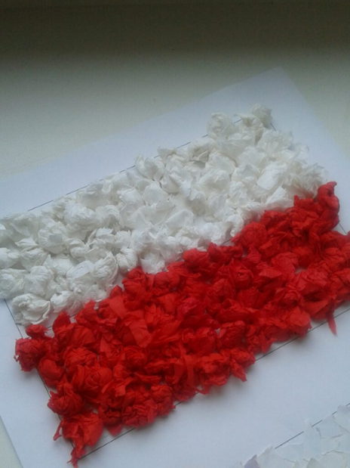
Jeśli potrzebujecie inspiracji zajrzyjcie na te strony:
https://dzieciakiwdomu.pl/2013/11/flaga-czesc-3.html
https://tiny.pl/7mcd4

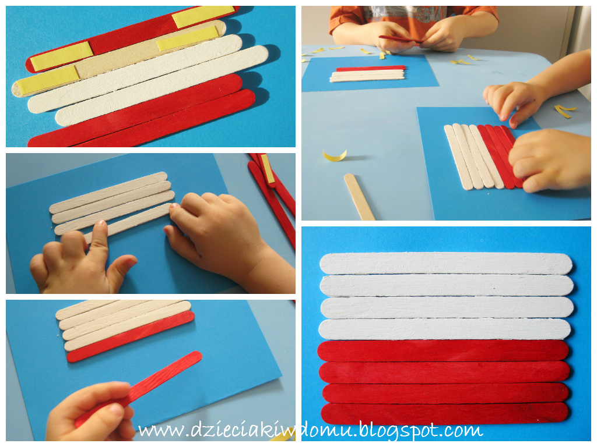

DOATKOWO
- SPRWADŻ CO WIESZ O POLSCE= PODSUMOWANIE WIADOMOŚCI

https://view.genial.ly/5ea21c10eebc9b0dbb1b6dd9/interactive-content-polska?fbclid=IwAR1pXlwGXS0RZwiv-5D8eiNcWa3hgJRk1o6CQSftd9cUmjkqfJVoTmty4V8

- WYSŁUCHAJ: Bajka orła białego
https://www.youtube.com/watch?v=yMWBZkLlaa0
- NARYSUJCIE, NAMALUJCIE SYRENKĘ WARSZAWSKĄ. MOŻECIE ZROBIĆ SYRENKĘ Z ROLKI PAPIERU.

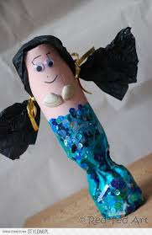
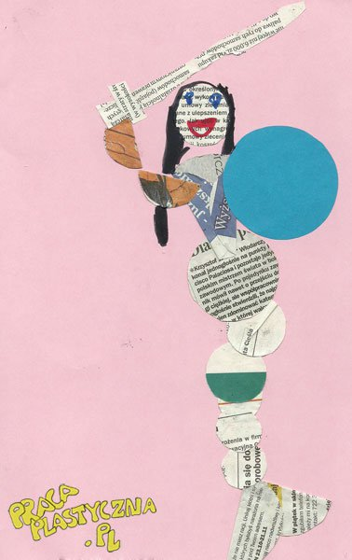

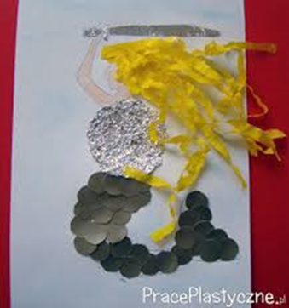

- Ćwiczenia słuchu fonemowego
http://pisupisu.pl/klasa1/slowa-na-literke

